Rumus 5-C dalam Fotografi dan Sinematografi:

1. Close Shot/Close Up

*Close up* merupakan salah satu teknik pengambilan gambar dengan jarak yang cukup dekat dengan subjek yang diambil. Teknik pengambilan gambar ini ditujukan untuk mencapai 2 hal, yaitu penyampaian informasi dan penampilan emosional.

* 1. Penyampaian informasi

Dalam berbagai adegan film, dapat kita lihat ada beberapa adegan yang ditampilkan dalam posisi *close up*. Adegan ini biasanya bertujuan untuk menyampaikan suatu informasi yang penting, seperti pemecahan sebuah misteri atau adanya keadaan yang mencekam, mengagumkan, dan lain-lain. Dalam fotografi, hal yang sama terjadi. Posisi *close up* digunakan untuk menangkap secara detail suatu informasi, agar penonton atau *audience* mampu menangkap apa yang hendak disampaikan sang seniman.

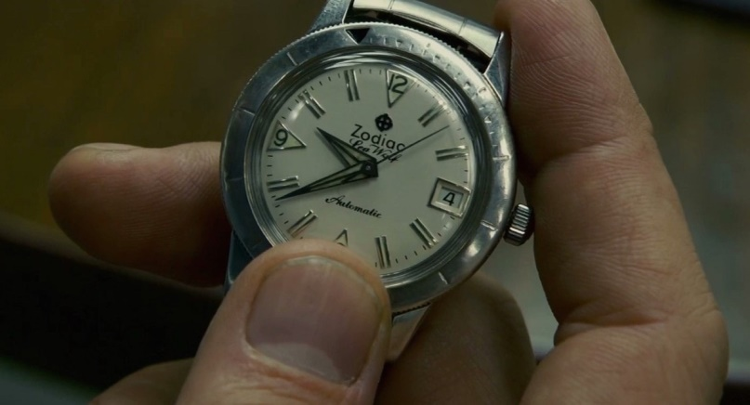

* 1. Penampilan emosional

Salah satu hal yang terpenting dalam pengambilan gambar, khususnya objek makhluk hidup, adalah menampilkan emosi. Baik dalam fotografi maupun sinematografi, emosi harus dapat tersampaikan melalui ekspresi dari sang actor atau siapa pun yang direkam. Dan agar ekspresi itu tampak lebih nyata dan meresap ke dalam penonton, dilakukanlah *close up shot.* Misalnya pada adegan film horror, kita dapat melihat betapa ketakutannya seseorang yang sedang berusaha kabur dari suatu sosok mistis, atau wajah seseorang yang senang setelah dilamar oleh kekasihnya.



Ada juga 3 jenis teknik pengambilan *close up shot* yang umum digunakan di seluruh dunia, yaitu:

1. Medium Close Up:

Teknik ini mengambil gambar manusia dari bagian kepala hingga bahu.

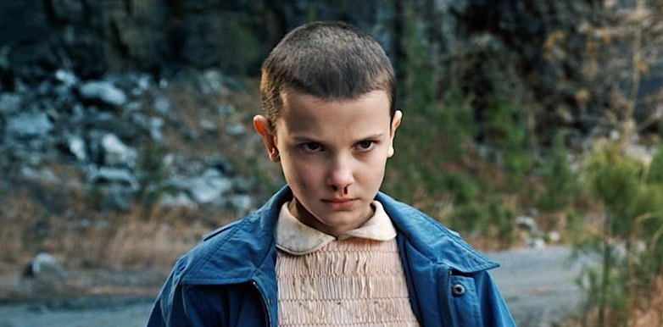

1. Close Up

Teknik ini mengambil gambar secara lebih dekat yaitu hanya bagian kepalanya saja.

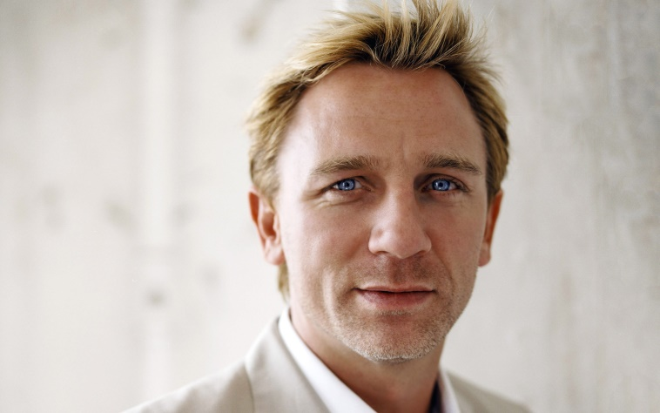

1. Extreme Close Up

Jenis *close up* ini mengambil gambar dari jarak yang sangat dekat, umumnya mata atau bagian dari wajah seseorang.

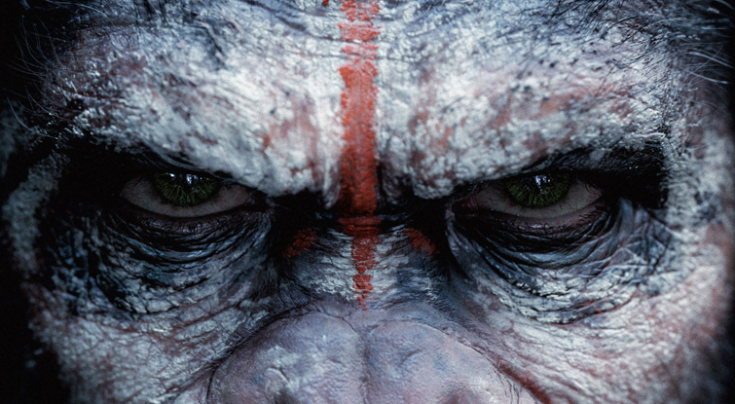

1. Camera Angle (Sudut Kamera)

Sudut kamera atau *Camera angle* adalah posisi kamera atau lensa terhadap suatu objek yang diambil/direkam gambarnya. Sudut kamera mampu memberi efek yang berbeda pada penonton. Sudut kamera menentukan seberapa banyak dan bagian mana saja dari suatu informasi yang ingin disampaikan kepada penonton. Perbedaan sudut ini dapat berimbas pada kesalahpahaman antara pengambil gambar atau sutradara dengan penonton atau *audience,* karena adanya penyampaian informasi atau bahkan emosi yang kurang tepat.

Ada 5 jenis camera angle yang umum digunakan di dunia:

1. *Bird’s Eye View*

Sebuah adegan/foto diambil dari sudut yang tidak alami, yaitu jauh di atas kepala manusia melihat ke arah bawah. Dari sudut ini, penonton disajikan penampilan yang luas, unik, dan megah.

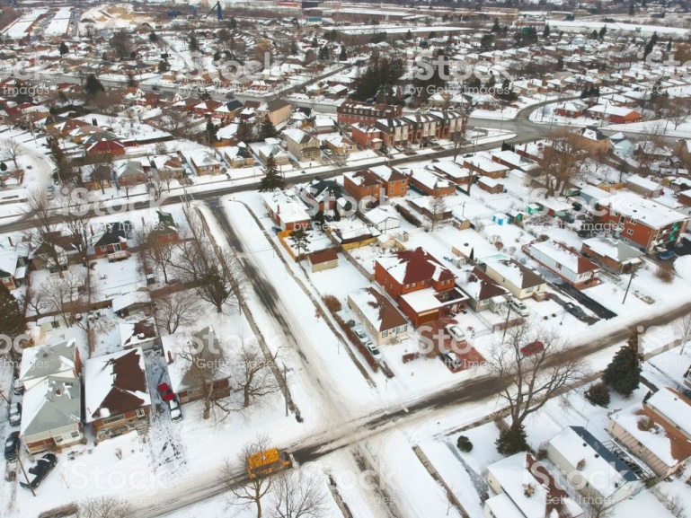

1. *High Angle*

Diambil dari posisi tinggi, namun tidak setinggi *birds’s eye level.* Sudut ini memberi efek sesuatu terlihat lebih kecil dan tidak begitu dominan dari yang sebenarnya.

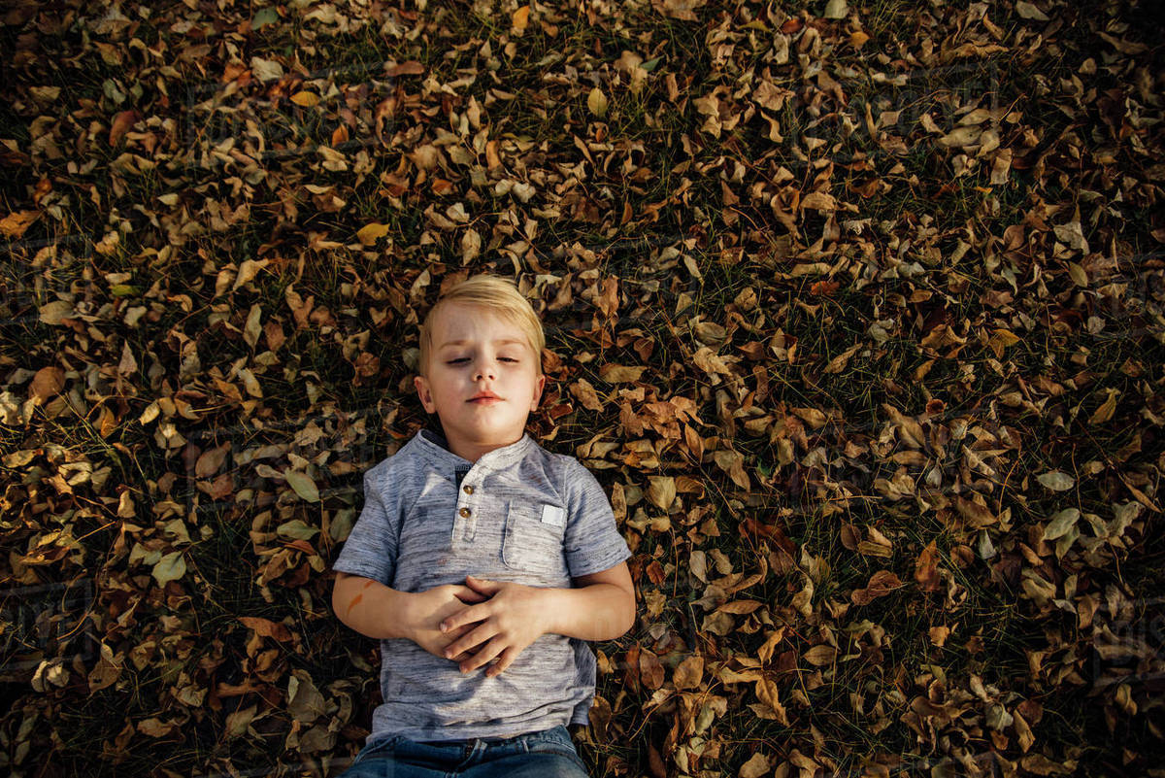

1. *Eye Level*

Sudut kamera yang paling umum dan alami digunakan, di mana kamera diposisikan sebagai mata manusia, dengan tinggi yang sama dengan rata-rata manusia.

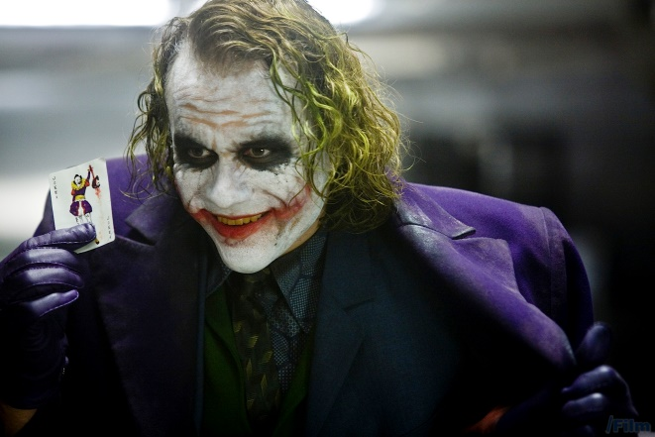

1. *Low Angle*

Sudut kamera ini bertujuan untuk menambah kesan tinggi dan kekuatan pada objek yang direkam. Hal ini membuat penonton merasa kurang berdaya dan takjub. Biasanya untuk penggambaran bangunan, atau hanya untuk menambah tinggi dari sesuatu/seseorang.

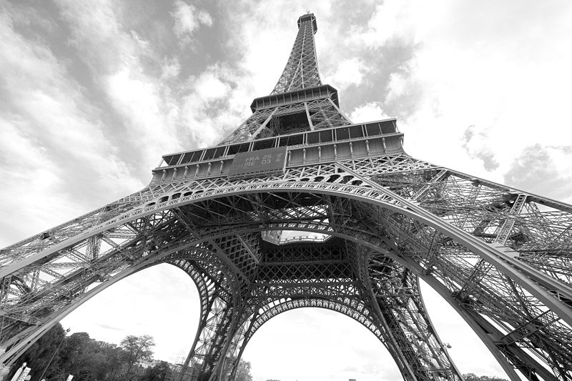

1. *Oblique / Dutch Tilt*

Posisi ini merupakan posisi yang banyak digunakan pada film horror atau adegan yang menegangkan, yaitu dengan memiringkan kamera terhadap sumbu horizontal. Tujuan dari sudut ini adalah untuk memberi efek dramatis.

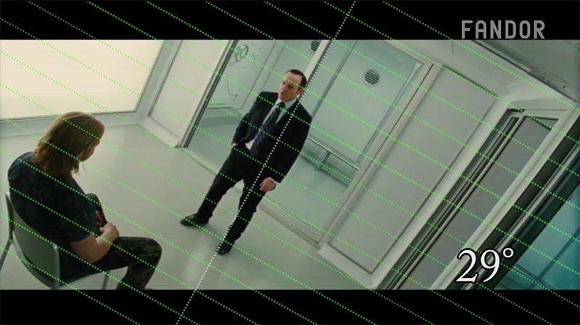

1. Composition

Komposisi secara sederhana diartikan sebagai cara menata elemen-elemen dalam gambar, elemen-elemen ini mencakup garis, shape, form, warna, terang dan gelap. Cara sesorang menata apa saja yang akan berada di dalam *frame* disebut sebagai pengaturan komposisi. Komposisi memiliki peran besar dalam memberikan dampak visual kepada *audience* tentang emosi atau informasi apa yang ingin disampaikan kepada mereka. Jika komposisinya kurang tepat, bias jadi yang ingin disampaikan oleh sang seniman tidak tercapai. Berikut ini adalah dasar-dasar yang membangun komposisi.

* 1. Garis

Garis adalah kumpulan titik baik yang teratur maupun tidak teratur. Garis mampu memberikan informasi kedalaman gambar, juga kemana pikiran dan mata *audience* dipusatkan.

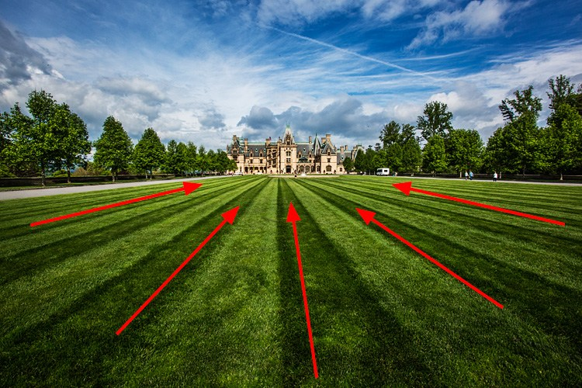

* 1. Kontras

Perbedaan warna menjadi salah satu pembeda dalam suatu gambar, khususnya dalam menunjukkan suatu objek. Kontras adalah perbedaan satu warna dengan warna lainnya. Warna yang paling kontras adalah hitam-dan putih. Perbedaan warna mampu mempengaruhi kemampuan *audience* dalam menangkap apa yang ingin disampaikan dan tetap dapat dinikmati.

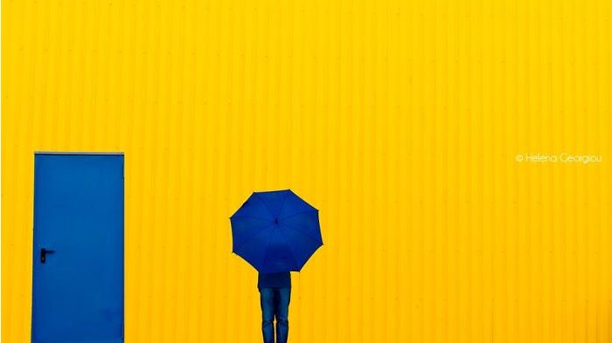

* 1. Bidang

Menentukan bidang sangat penting karena membangun fokus dalam gambar. Objek perlu dipisahkan posisinya untuk memberi komposisi terbaik Misalnya jika ingin menonjolkan suatu objek, maka objek sebaiknya tidak diletakkan di background yang ramai,

* 1. Bentuk

Berfungsi untuk menciptakan efek kedalaman, dan juga membangun fokus kepad sang objek. Misalnya adegan seseorang dengan latar belakang yang buram dan jauh akan membantuk penonton fokus kepada sang tokoh

* 1. Pola

Pola merupakan pengulangan bentuk, garis dan warna sebuah elemen visual yang dapat menjadi unsur penarik perhatian utama. Keberadaan pengulangan itu menimbulkan kesan ritmik dan harmoni dalam gambar. Tapi, terlalu banyak keseragaman akan mengakibatkan gambar menjadi membosankan.

1. Cut/Cutting

Cut adalah teknik dasar dalam pengolahan video berupa perpindahan secara mendadak atau tanpa interupsi dari satu adegan ke adegan berikutnya. Teknik ini digunakan untuk memperkuat/memperjelas suatu adegan. Oleh karena itu, kesinambungan audio maupun visual antar adegan harus sangat diperhatikan agar tidak memberi kesan dipaksakan atau janggal. Ada 3 jenis *cut*, yaitu:

* 1. Cut in : menyisipkan sesuatu (gambar, teks, adegan pendek) ke dalam adegan utama sebagai pelengkap.

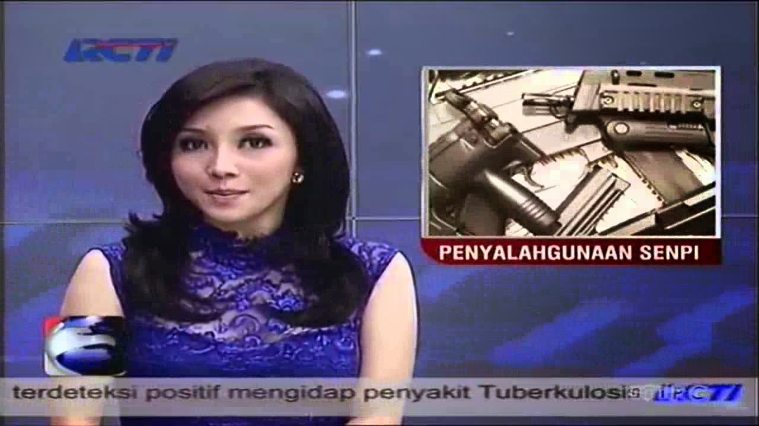

* 1. Cut Away Intercut, Reaction Cut: penggambaran reaksi terhadap sesuatu. Penggambaran ini dibuat sebagai selingan.
  2. Jump Cut: perpindahan adegan dengan kesinambungan waktu yang berbeda, untuk menunjukan masa yang berbeda.

1. Continuity

Kontinuitas atau kesinambungan adalah hal yang sangat penting, yaitu bagaimana membawa penonton tetap berada pada alur cerita yang kita sampaikan. Kontinuitas bisa ditampilkan dalam berbagai hal, seperti kontinuitas gerakan, jika seorang tokoh bergerak keluar ruang dari kanan, maka di ruangan berikutnya ia akan masuk dari kiri. Bisa juga melalui hal sederhana seperti kontinuitas ruang, di mana para tokoh tetap berada di ruang yang sama meski diambil dari beberapa sudut.

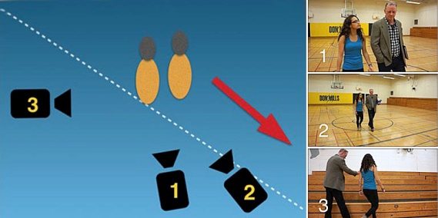

Hal lainnya lagi seperti kontinuitas konten yang meliputi rambut, tata rias wajah, kostum, jenis makanan, dll. Hal-hal tersebut tidak boleh berubah tanpa kondisi sebab-akibat yang jelas jika masih dalam satu suasana dan waktu. Perubahan detail seperti ini dapat terlihat aneh dan mengaburkan visi penonton terhadap cerita.